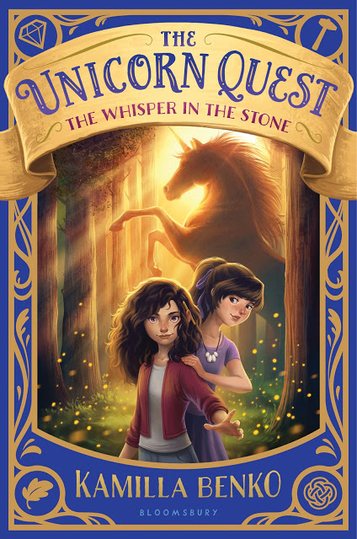
中文书名：《寻找独角兽之石头中的低语》
英文书名：The Unicorn Quest WHISPER IN THE STONE
作 者：Kamilla Benko
出 版 社：Bloomsbury
代理公司：InkWell Management/ANA/Katalin
出版日期：2018年2月
代理地区：中国大陆、台湾
审读资料：电子稿/样书
页 数：320页
类 型：7-14岁少年文学

内容简介：

一个迷人、激动的幻想故事，讲述了一个现实世界的女孩在一片充满了魔法和奇怪生物的世界中寻找姐姐的故事，混杂了《最后的独角兽》（The Last Unicorn）和《原始丛林》（Wildwood）中的永恒感觉和《冰雪奇缘》（Frozen）中突出的身份、魔法和姐妹情谊这样的主题。

克莱尔·马丁森（Claire Martinson）一直担心她的姐姐索菲亚（Sophie），姐姐去年一直在与一种神秘的疾病斗争。但是随着她们搬到了温德米尔庄园后，一切都回归了正常…直到一天姐妹俩爬上了壁炉中的一根奇怪的梯子，进入了阿尔丁（Arden）魔法之地。

在那儿，她们发现了一个处于混乱中的世界。四个魔法公会不再信任彼此，心爱的独角兽消失了，可怕的幽灵到处游荡。两个女孩子很害怕，她们转身回家。但是当索菲亚消失在夜晚时，克莱尔鼓起了全部的勇气爬回了那根梯子，找寻她的姐姐，并揭开了独角兽的巨大秘密。

作者简介：

卡米拉·宾果（Kamilla Benko）童年的大部分时间都在攀爬衣柜，尝试穿过镜子，密谋逃跑到一座艺术博物馆。如今，她作为一名儿童图书编辑拜访了其他的世界。她现在与她的书架、茶壶和徒步靴一起生活在纽约。

媒体评价：

《寻找独角兽》的好评：

“一场探索冒险，充满了魔法与情感。宾果（Benko）触动了我们所有人的儿时记忆，那时我们暗暗希望那扇门从来都不仅仅是一扇门，令人着迷。”
----罗莎妮·乔克斯（Roshani Chokshi），
纽约时报畅销书《触星女王》（The Star-Touched Queen）的作者

“眼花缭乱，想象力十足…必备读物。”
----彼得·勒朗吉斯，
纽约时报畅销书《七大奇迹》（Seven Wonders）的作者

谢谢您的阅读！
请将回馈信息发至：宁非 (Katalin Ning)
安德鲁﹒纳伯格联合国际有限公司北京代表处
北京市海淀区中关村大街甲59号中国人民大学文化大厦1705室, 邮编：100872
电 话：010-82509406
传 真：010-82504200
Email：Katalin@nurnberg.com.cn
网 站：Http://www.nurnberg.com.cn
新浪微博：http://weibo.com/nurnberg
豆瓣小站：http://site.douban.com/110577/
微信订阅号：安德鲁书讯


